
每日市场报告

2026年3月19日

市场综述
美国三大股指全线收跌，道指跌1.63%报46225.15点，创年内新低，标普500指数跌1.36%报6624.7点，纳指跌1.46%报22152.42点。美元指数涨0.74%报100.30，非美货币普遍下跌，欧元兑美元跌0.77%报1.1451，英镑兑美元跌0.73%报1.3257，澳元兑美元跌1.14%报0.7023，美元兑日元涨0.55%报159.88，离岸人民币兑美元跌182.7个基点报6.9016。美油主力合约收涨3.68%，报99.05美元/桶；布油主力合约涨6.8%，报106.15美元/桶。国际贵金属期货普遍收跌，COMEX黄金期货跌3.68%报4823.90美元/盎司，COMEX白银期货跌5.63%报75.42美元/盎司。ICE原糖主力合约涨2.57%报14.82美分/磅，ICE棉花主力合约跌0.10%报68.70/磅。
图表1：全球主要股指涨跌幅（%）
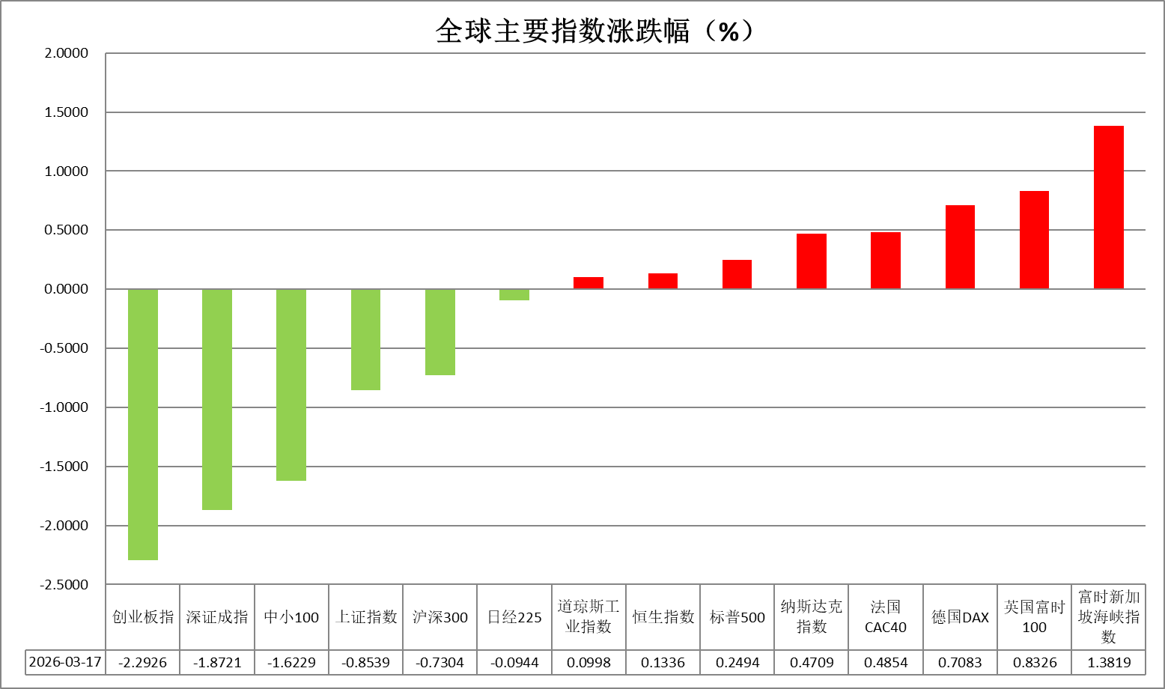
资料来源：公开资料整理、瑞达国际

- 消息回顾
【中东能源设施遭袭风险骤然升级。伊朗最大的天然气田——南帕尔斯气田和阿萨卢耶部分石油化工设施遭美国和以色列袭击，这是伊朗上游油气设施首次成为攻击目标。伊朗随后宣布，将全力打击美国相关石油设施，并将沙特、阿联酋和卡塔尔三国能源设施列为合法打击目标。伊朗伊斯兰革命卫队发表紧急声明，宣布已对地区内与美国相关的石油及能源设施发动大规模导弹袭击。伊拉克称，伊朗供应的天然气完全中断。美国总统特朗普表示，不希望再发生针对伊朗能源设施的袭击。不过，视伊朗未来在霍尔木兹海峡的举动而定，特朗普仍有可能再次考虑将更多伊朗能源设施列为打击目标。】
【卡塔尔当局表示，伊朗发射的一枚弹道导弹击中卡塔尔拉斯拉凡工业城，该地是重要的液化天然气枢纽所在地，袭击引发火灾并造成“严重破坏”。与此同时，伊朗成功打击位于沙特首都利雅得郊区的利雅得油气联合炼油厂美方专属区域。炼油厂内接连发生爆炸，引发大规模火灾。消息称，此次对炼油厂的袭击摧毁战机燃油储备，将直接导致美军战机的燃料补给流程陷入瘫痪或严重受阻。】
【美以伊冲突正对全球能源供应造成空前冲击。据船舶追踪机构Kpler数据，沙特、科威特、阿联酋等中东八国上周石油日均出口量为971万桶，较2月平均水平骤降约61%。而另一机构Vortexa数据更显示，上周中东石油日均出口量降至750万桶/日，降幅高达71%。】
【美国总统特朗普通过社交媒体表示，美方正考虑进一步打击伊朗现政权，并称应由依赖霍尔木兹海峡航运的国家承担相关安全责任，而不是美国。特朗普授权对“琼斯法案”实施为期60天的临时豁免，以降低石油、天然气等大宗商品在美国境内的运输成本。】
【美联储将联邦基金利率目标区间维持在3.50%-3.75%不变，连续第二次“按兵不动”，符合市场预期。声明显示，委员们以11-1的投票比例通过此次的利率决定。美联储理事米兰对本次利率决议持反对意见，主张降息25个基点。声明指出，经济活动以稳固速度扩张；通胀在某种程度上依然高企；经济前景不确定性维持在高位，中东局势对美国经济影响存在不确定性。点阵图显示2026-2027年仅各降息1次，降息路径更加保守，凸显美联储在多重风险下的谨慎观望立场。】
【美联储上调通胀及经济增长预期，反映出对经济韧性的信心。美联储主席鲍威尔明确否认美国经济处于滞胀状态，强调政策立场合适，降息需看到通胀持续进展。 鲍威尔表示，若通胀无进展，将不会降息。绝大多数人不认为加息是基本预期，但下一步行动是加息的可能性确实被提及。鲍威尔称，在美国司法部调查结束前，自己无意离开美联储理事会。若任期结束时美联储主席人选未获确认，将担任临时代理主席。】
【知情人士表示，欧盟将重启美欧贸易协议的批准程序，为这项长期拖延的协议获得最终通过铺平道路，但前提是美国计划遵守去年夏天与欧盟达成的贸易协议条款。】
【美联储上调今明两年核心PCE通胀预期，预计2026、2027、2028年底核心PCE通胀预期中值分别为2.7%、2.2%、2.0%，去年12月预期分别为2.5%、2.1%、2.0%。美联储同时上调GDP增速预期，预计2026、2027、2028年底GDP增速预期中值分别为2.4%、2.3%、2.1%，去年12月预期分别为2.3%、2.0%、1.9%。】
【美国劳工部数据显示，美国2月PPI环比上涨0.7%，远超预期的0.3%；同比涨幅则达到3.4%，创下一年来新高，预期为持平于2.9%。】
【日本财务省公布数据显示，日本2月进口额同比增长10.2%，出口总额同比增长4.2%。其中，对美国出口同比下降8%，连续第三个月下降，其中汽车出口同比下降14.8%。对华出口额缩减10.9%，而进口额增长35.4%。】

今日关注
时间 | 数据/事件
2026/3/19 | 09:00 | 日本央行公布利率决议
2026/3/19 | 20:00 | 英国央行公布利率决议和会议纪要
2026/3/19 | 20:30 | 美国至 3 月 14 日当周初请失业金人数
2026/3/19 | 21:15 | 欧洲央行公布利率决议

- 观点汇总
美元指数
隔夜，美元指数涨0.74%报100.30，非美货币普遍下跌，欧元兑美元跌0.77%报1.1451，英镑兑美元跌0.73%报1.3257，美元兑日元涨0.55%报159.88。
受美伊冲突引发的避险需求及能源价格飙升推动，美元指数强势突破整数关口。美联储于3月FOMC会议上维持利率按兵不动，符合市场预期。尽管近期美国政府积极斡旋以保障霍尔木兹海峡的原油运输，令地缘风险溢价出现短暂回落，但美联储最新点阵图将2026年核心PCE通胀预期上调至2.7%，并大幅削减降息押注至年内仅剩一次。往前看，尽管美方释放的局势缓和信号可能令高位的美元面临部分多头获利了结的回落风险，但中东战局的实质性演变变数仍存。若后续冲突依然拉锯并持续向通胀端传导，避险资金的沉淀与美联储维持高利率的立场将继续提供边际支撑，美元指数或延续震荡偏强走势。
欧元区方面，能源成本上升加剧输入性通胀反弹的担忧，年底前进行第二次加息概率抬升至85%左右。日元受高油价冲击跌至20个月新低，引发财务大臣的干预警告；尽管日央行行长提示弱势日元或将加速政策正常化进程，但面对外部冲击，本周日央行大概率维持利率不变，且首相高市早苗的减税主张也令财政扩张与货币紧缩的博弈加剧。短期来看，欧央行加息预的强化有望为欧元提供支撑，日元在实际加息步伐受地缘不确定性拖累的背景下，或延续相对弱势。
图表1：美元指数走势图
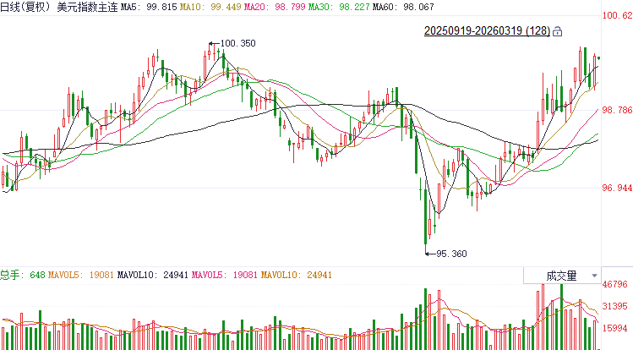
资料来源：Wind、瑞达国际

S&P500
截至3月18日，标普500指数下跌1.36%至6624.7点；迷你标普500主力合约下跌1.63%至6723点。经济数据上，美国2月PPI环比上涨0.7%，同比上涨3.4%，均大幅超出市场预期及前值。货币政策上，隔夜美联储宣布维持联邦基金利率目标区间不变，除特朗普任命的美联储理事米兰外，票委们均投票支持本次利率决议。点阵图显示2026-2027年仅各降息1次，降息路径更加保守。会后记者发布会上，美联储主席鲍威尔发表了鹰派讲话，但否认了美国经济面临滞胀。地缘局势上，伊朗最大天然气田及设施遭美以袭击，伊朗随后宣布，将全力打击美国相关石油设施。双方冲突转变为攻击能源设施，进一步加剧原油供应收紧预期。整体来看，战争带来的油价上涨推动通胀预期上行，使得美联储转向鹰派，令美股明显承压。
图表2：S&P500走势图
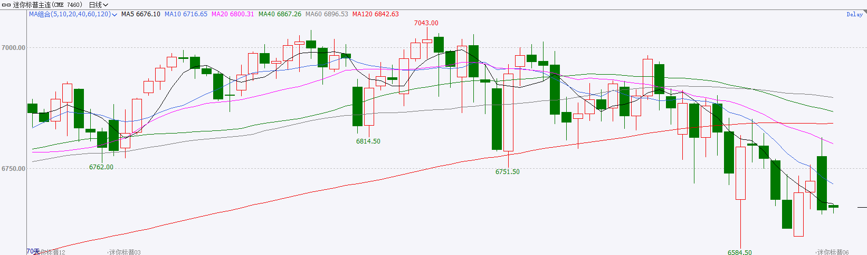
资料来源：Wind、瑞达国际

富时中国A50
截至3月18日，富时中国A50指数上涨0.14%至14946.35；新交所富时A50期指主力合约下跌0.43%至14885。海外方面，隔夜美联储宣布维持利率不变，点阵图下调2026年降息次数，鲍威尔在会后新闻发布会上发表鹰派讲话，引发隔夜美股大跌，今日亚太股市集体低开。国内方面，经济基本面，2026年1-2月，国内规上工业增加值、固投、社零、进出口、通胀数据均较前值显著回升，仅房地产需求端仍然疲弱，2026年国民经济整体录得良好开局。金融数据上，2月份M1-M2剪刀差进一步收窄，资金活化程度上升；此外，居民存款M2剪刀差有所上升，暗示居民存款流入股市步伐放缓，但由于两者差仍处于负值区间，表明居民存款搬家仍在继续。上市公司基本面，全体A股中已披露财报的上市公司营收、净利同比增速均明显加快。整体来看，2月份国内经济基本面表现强劲。宏观基本面依旧稳健，为股市提供支撑。同时，随着时间进入3月下半月，上市公司开始进入年报密集披露期，市场转向事实验证阶段，目前披露的上市公司2025年年报表现良好。当下，油价带来的通胀上行预期，使得美联储转向鹰派，对全球市场形成冲击，但宏观层面和上市公司经营状况均保持稳定，为A股提供长期向好的内核。
图表3：富时中国A50走势图
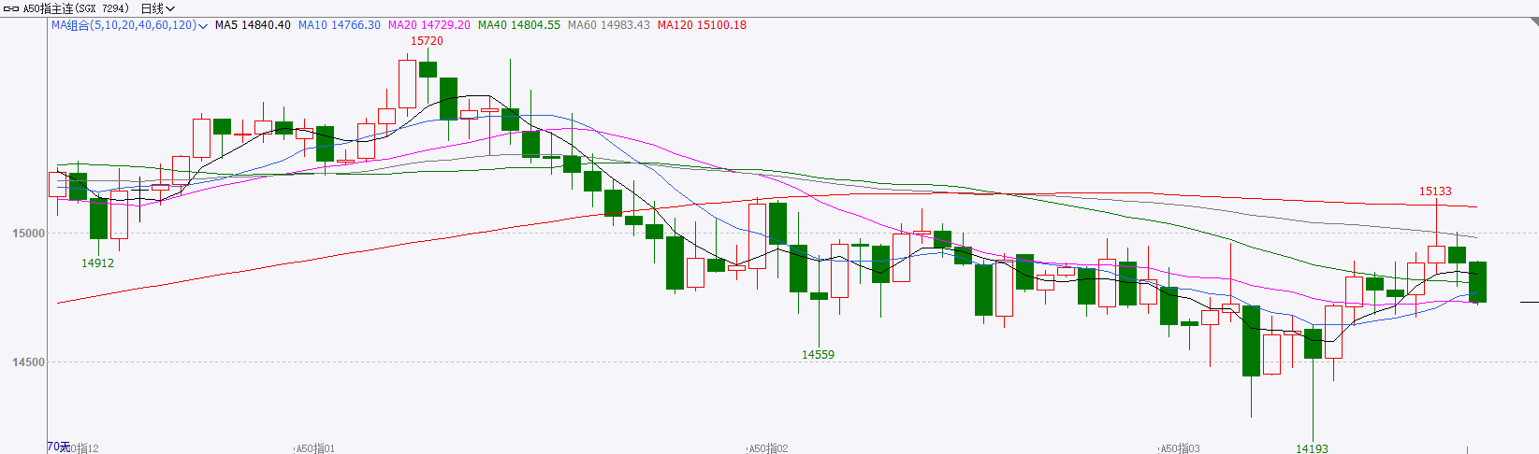
资料来源：Wind、瑞达国际

铜
隔夜COMEX铜震荡走弱，报收5.4735元/磅，涨跌幅-5.09%。国际方面，美联储维持利率在3.5%-3.75%不变，理事米兰认为应降息25个基点。中东局势的发展对美国经济的影响尚不确定，点阵图维持今明两年各降息一次的预期，但分布变得更鹰。市场对美联储今年全年降息的押注从约20个基点削减至不足11个基点。国内方面，外交部发言人林剑3月18日主持例行记者会。在回答有关中美高层交往的问题时，林剑表示，元首外交对中美关系发挥着不可替代的战略引领作用，中美双方将继续就特朗普总统访华事保持沟通。库存方面，截至2026年3月18日，COMEX铜库存为588677短吨，环比+313短吨；LME铜库存为334100吨，环比+3725吨；SHFE每日仓单318624吨，环比-5665吨。美元美债方面，美元指数于欧盘开启涨势，并再度冲上100关口，最终收涨0.73%，报100.28；基准的10年期美债收益率收报4.265%，对美联储政策利率敏感的2年期美债收益率收报3.779%。操作建议，纽铜主力合约轻仓逢低短多交易，仅供参考。
图表4：铜日线走势图
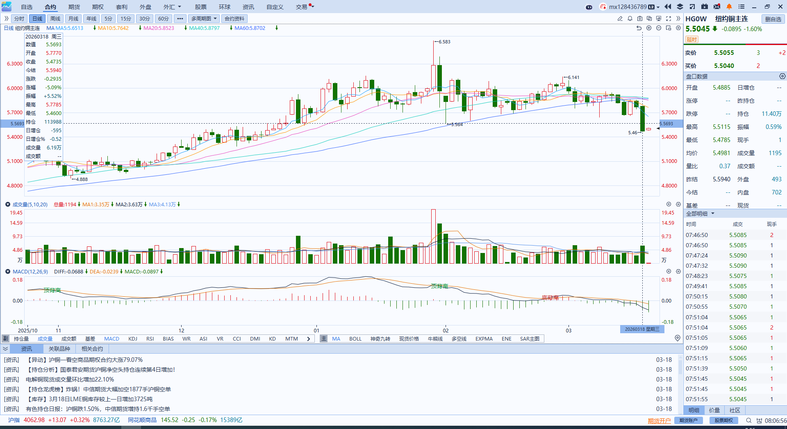
资料来源：Wind、瑞达国际

黄金
隔夜，油价大幅走高抬升通胀预期，美元维持偏强运行，全球贵金属市场集体重挫，伦敦金跌3.86%报4813.53美元/盎司，伦敦银跌5.04%报75.36美元/盎司，金银比延续反弹；COMEX黄金期货跌3.68%报4823.90美元/盎司，COMEX白银期货跌5.63%报75.42美元/盎司。近期受强美元及美债收益率攀升压制，国际金银价格呈现高位震荡回调态势，伦敦金价围绕近期高位反复拉锯，白银亦跟随剧烈波动。宏观层面，美联储在3月议息会议上维持利率不变，但最新点阵图大幅削减了年内降息押注，并上调核心PCE通胀预期。这表明决策层对近期能源价格飙升带来的通胀传导隐忧加剧，“更高更久”的利率路径进一步被强化，无息贵金属的短期持有成本显著增加，引发多头获利了结。往前看，中东地缘局势变数仍存，原油供给博弈下的抗通胀需求以及短期避险资金的反复交织，依然为贵金属下方提供较强支撑。在全球货币信用体系重塑及各国央行购金态势延续的宏观背景下，金银中长期看多逻辑尚未出现实质性松动。操作上建议，短期宏观扰动因素较多，市场波动剧烈，区间震荡交易为主，中长线建议逢低布局。
图表5：COMEX黄金日线走势图
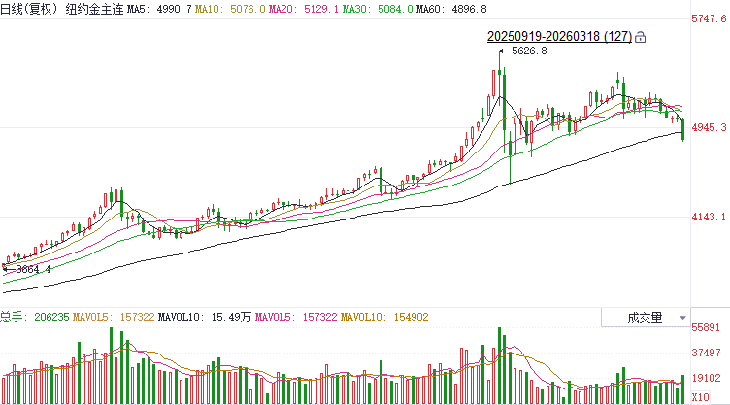
资料来源：Wind、瑞达国际

ICE原糖
洲际交易所(ICE)原糖期货周三收高，得益于基金买入。ICE交投最活跃的5月原糖期货收涨0.35美分或2.40%，结算价报每磅14.45美分。
国际方面，泰国2025/26榨季截至3月11日累计压榨甘蔗入榨量8836.68万吨，同比增加0.48%；产糖979.27万吨，同比增加2.98%；甘蔗含糖分12.80%，同比去年同期的12.58%增加0.22%，产糖率111.08%，同比增加0.269%，甘蔗含糖分及产糖率继续提升，甘蔗压榨量及产糖同比由降转升，短期供应继续增加
美糖主力价格关注上方压力15.6美分/磅，下方支撑13.5美分/磅。建议5月 ICE 期糖短期观望。
图表6：ICE原糖主力合约价格走势图
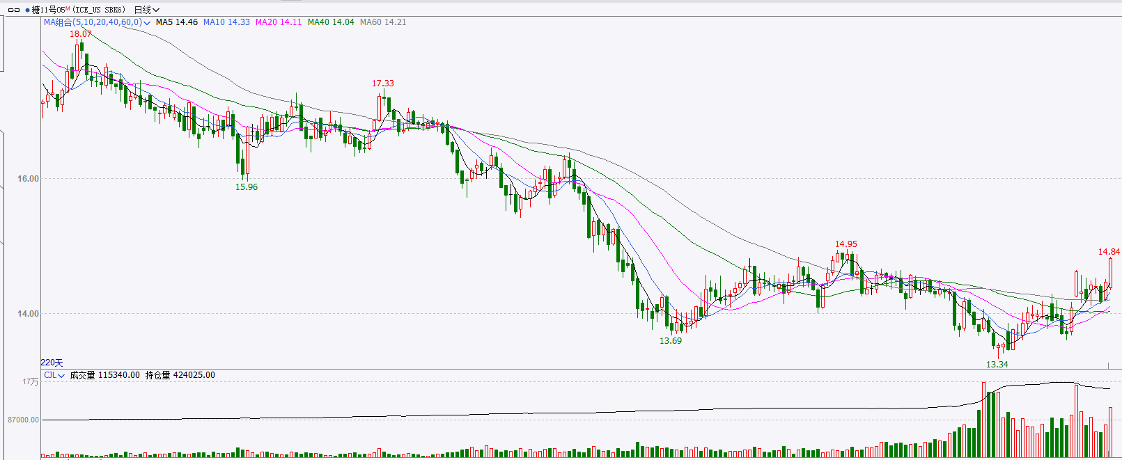
资料来源：Wind、瑞达国际

ICE棉花
洲际交易所(ICE)棉花期货周三下跌，受到美元走强打压。ICE 5月棉花期货合约收跌0.07美分，或0.10%，结算价报每磅68.70分。
国际方面，据美国农业部(USDA)报告显示，3月5日止当周，2025/26年度美国陆地棉出口销售净增25.32万包，较前周增加68%，较前四周均值减少8%。2025/26年度美国陆地棉出口装运量37.01万包，较前周增加31%，较前四周平均水平增加77%。当周美国棉花出口签约量增加为主。
美棉主力价格关注上方压力75美分/磅，下方支撑58美分/磅。建议 ICE5月期棉短期暂时观望。
图表7：ICE美棉主力合约价格走势图
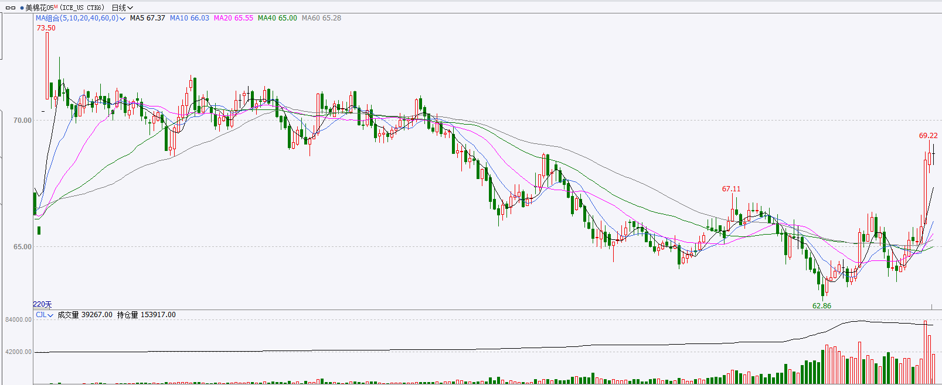
资料来源：Wind、瑞达国际

△ 免责声明
此报告由瑞达国际所编制。本报告采用之资料及意见均相信可靠及准确，但本公司并不对各分析或有关资料之可靠性及准确性作出全面性保证。本报告只供客户或读者作参考之用，客户或读者不应完全依靠本报告内容作为投资准则。
本报告之资料及意见如有任何更改，恕不另行通知。本报告并非及并无意图构成任何作价或招揽进行买卖本报告 提及的商品。本公司不会对任何因依靠本报告作出任何买卖而引致之任何损失承担任何责任。



24小时客服电话： 00852 - 25342000/86 - 13603059885
24小时传真电话： 00852 - 25632368
客服邮箱： cs@ruida- int . com
客服QQ： 203195058/2938472186
网址：www. ruida- int . com
地址: 香港湾仔菲林明道8号大同大厦17楼05 - 06室

